**Visión general**

El proyecto que se presenta en este documento es la implementación de un sitio WEB para una empresa DENUTI que tiene como objetivo la producción y fabricación de productos saludables a base de Garbanzo.

El sitio web tiene como finalidad la promoción de sus productos y potencializar el acceso de los clientes al conocimiento de la empresa y sus productos.

**Requisitos funcionales del sitio web DENUTI**

|  |  |
| --- | --- |
| **Número** | **Descripción** |
| RF1 | El menú del sitio web tendrá las siguientes opciones:   * Inicio * Productos * Recetas * A cerca de nosotros * Contáctenos |
| RF2 | El sitio debe mostrar la información de todos los productos que produzca la empresa. |
| RF3 | El usuario podrá tener la opción de contactar a la empresa para reportar cualquier novedad. |
| RF4 | Cada producto deberá mostrar la información relacionada a sus propiedades. |
| RF5 | El usuario tendrá la opción de navegar por las diferentes recetas que posee el sitio. |
| RF6 | El sitio debe mostrar la información de a cerca de nosotros. |
| RF7 | El sistema enviará un correo electrónico cuando el usuario ingrese a la opción de contáctenos y envié alguna información. |
| RF8 | El sistema deberá validar que todos los campos del formulario de contáctenos este bien diligenciados. |
| RF9 | El sistema deberá validar que en el campo correo se ingrese un email valido. |
| RF10 | El campo nombre acepta caracteres alfabéticos únicamente. |
| RF11 | El sitio web deberá funcionar sin necesidad de instalar algún complemento adicional aparte del navegador web. |
|  |  |

**Requisitos no funcionales del sitio web DENUTI**

|  |  |
| --- | --- |
| **Número** | **Descripción** |
| RFN1 | El sitio podrá ser accedido desde los navegadores Chrome, Internet Explorer, Firefox, Opera y safari. |
| RFN2 | El sitio no debe superar los 5 segundos para cargar la página selecciona. |
| RFN3 | El sistema permitirá el acceso a cualquier usuario que desee visitar el sitio web. |
| RFN4 | El sitio debe correr bajo todas las versiones de Windows y Mac. |
| RFN5 | El sitio no requiere de ningún tipo de licencia para el funcionamiento, se desarrollar en software libre. |
| RFN6 | El sitio debe ser capaz de funcionar con 20 sesiones recurrentes al mismo tiempo. |
| RFN7 | Se debe mantener el sistema operativo actualizado para su mejor funcionamiento. |
| RFN8 | El sitio web será desarrollado bajo las mejores y prácticas de seguridad. |
|  |  |

**Diseño dinámico y estático**

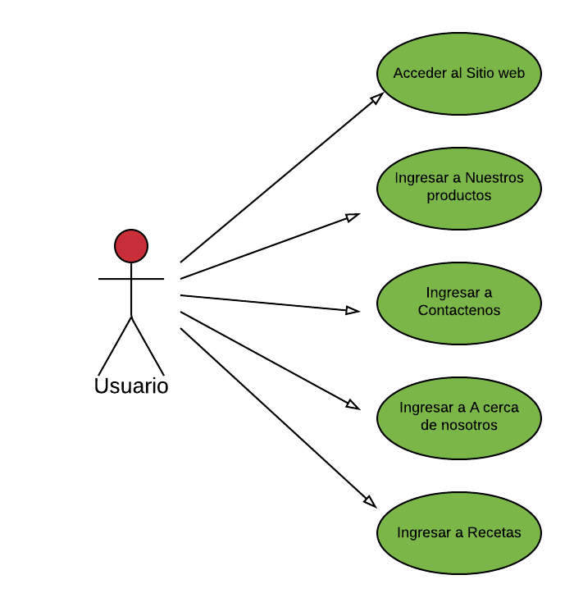

**Caso de uso del usuario**

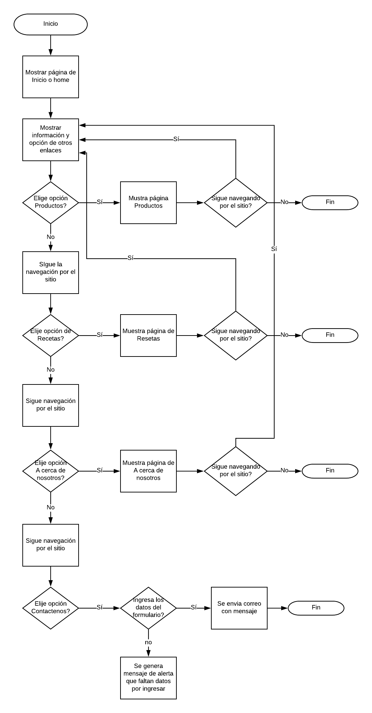

**Diagrama de flujo sitio DENUTI**

**Diseño GUI**

**[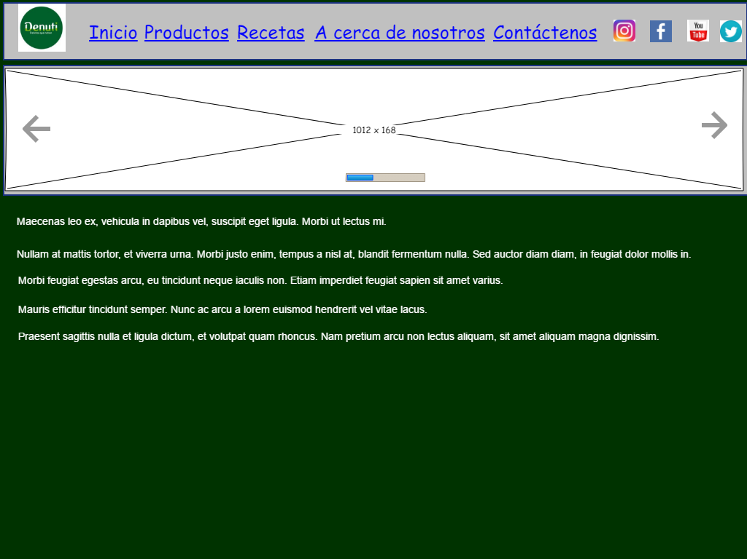](Prototipo/index.html)**

